Handelingen na foutmelding bij downloaden van een PDF document
Bij de eerste keer downloaden van een PDF document volgt soms onderstaande foutmelding:
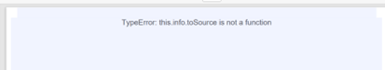

Oplossing voor gebruikers van Google Chrome
https://elearning.easygenerator.com/546c985f-5cc8-404e-a7cf-6b70a70368e0/

Oplossing voor gebruikers van Microsoft Edge
Voer de volgende handelingen uit:

Klik op de 3 stippen rechtsboven in scherm;
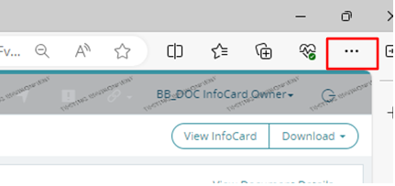

Klik op ‘instellingen’
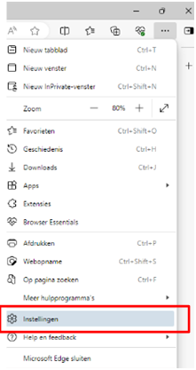

Typ op de geopende instellingenpagina in de zoekbalk de term ‘PDF’;
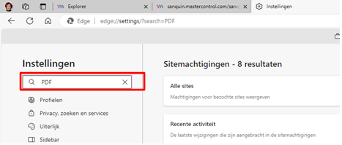

Scroll aan de rechterkant van het scherm met een overzicht van alle zoekresultaten naar beneden totdat je de term ‘PDF-documenten’ ziet en klik hierop;
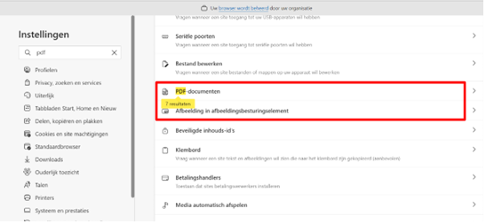

Schakel de functie ‘PDF-bestanden altijd downloaden’ in d.m.v. het schuifje (uitgeschakeld = wit) te verplaatsen (ingeschakeld = blauw);
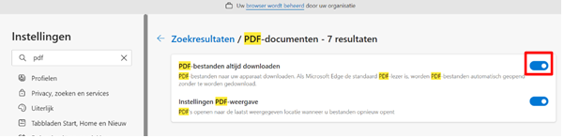

Sluit de instellingen pagina door het tabblad bovenaan te sluiten en doe dat zelfde voor de pagina met de foutmelding. Je komt hierdoor weer terug in je document. Hierna kun je het document op de reguliere manier downloaden.
Deze handeling hoeft slechts éénmalig te worden uitgevoerd.

